STOWARZYSZENIE „U ŹRÓDŁA” oraz
OŚRODEK ROZWOJU OSOBISTEGO I DUCHOWEGO „TU I TERAZ”
www.u-zrodla.pl, www.tuiteraz.eu

zapraszają 26-31 sierpnia 2017 na warsztat szamańsko-rozwojowy

„POŁĄCZYĆ SIĘ Z NATURĄ.
SZAMAŃSKIE WAKACJE W NATURZE”
PROWADZI: FRANCOISE RAMBAUD

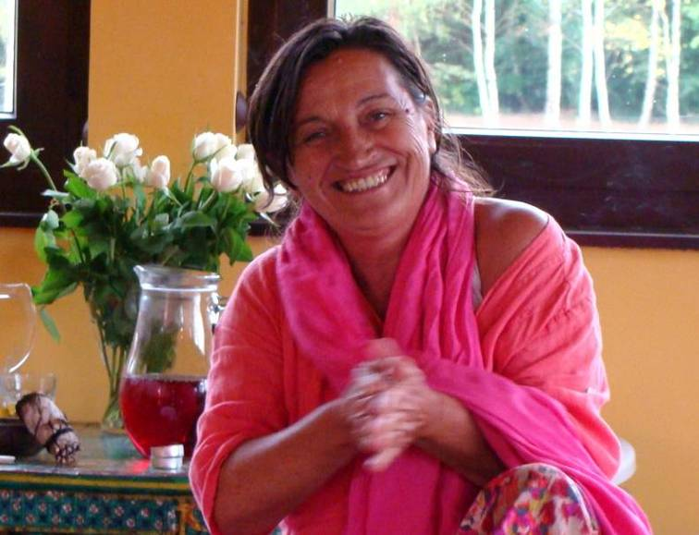

Połączyć się z Naturą, to skontaktować się ze swoją naturą!

Szamanizm to sztuka połączenia się z naturą i jej duchami. Jest to najstarsza forma duchowości w historii świata, która przede wszystkim łączy nas z naturą. Techniki szamańskie stosowane są do uzdrawiania na planie fizycznym, emocjonalnym, psychicznym i duchowym.
Szamani oraz ci, którzy praktykują szamanizm, traktują wszystkie formy istnienia na Ziemi jako jedną, wielką rodzinę: ludzi, zwierzęta, rośliny i minerały.

Wspólną matką wszystkich jest Ziemia, zaś ojcem Niebo. Wszystko posiada ducha/duszę.. Wielki Duch przenika cały wszechświat. Szamani czczą cztery element (ziemię, ogień, wodę, powietrze), siedem kierunków (północ, południe, wschód, zachód, górę, dół, centrum) i życie.

Aby się wzmocnić i uzdrowić, szaman udaje się do “niewidzialnego” świata, gdzie komunikuje się z duchami. Może je poprosić o przybycie, o kontakt, zadawać im pytania, prosić o pomoc w przywróceniu równowagi.

W celu wykonywania praktyk szamańskich, szaman musi wejść w odpowiedni stan umysłu bądź w trans. Aby uzyskać taki stan, często używa się bębnów, grzechotek, pieśni i tańca. Szamanizm to również sztuka bycia sobą, życia w prawdzie, czucia się „w pełni żywym”. Pozwolenie sobie na płacz, na śmiech, na odczucia i na to, aby rzeczy „same się działy”.

Każdy może zdecydować się na życie w głębszej harmonii z naturą. Możemy dzielić się naszym światopoglądem z innymi i wspólnie praktykować. Razem czujemy się bardziej zjednoczeni i mocniej zakorzenieni, w tych czasach nieufności, zagrożeń i niepewności, których ludzkość obecnie doświadcza.

Im bardziej wzmacniamy swoje więzi z naturą, tym bardziej natura wspiera nas, pomaga pokonywać trudności, abyśmy mogli w pełni korzystać z życia na tej cudownej planecie.

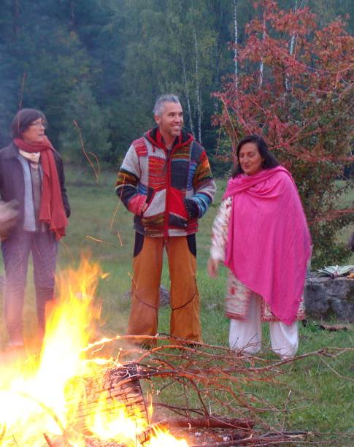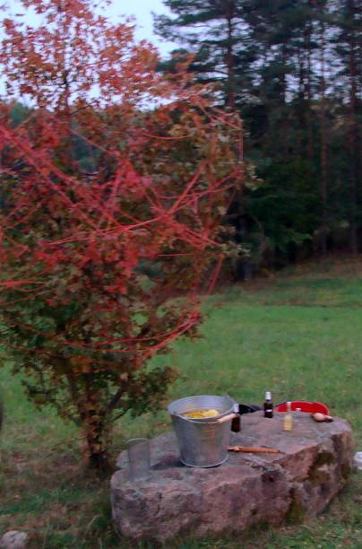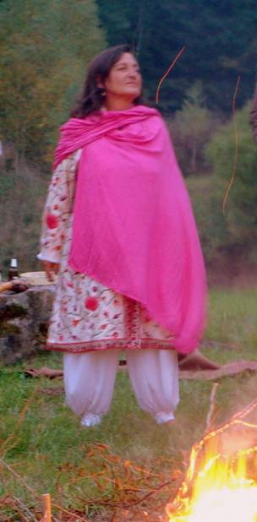

Warsztat poprowadzi niezwykła nauczycielka – Francoise Ramboud - Przebudzona Szamanka z Francji. Swą szamańską podróż rozpoczęła 23 lata temu praktykując u mistrzów w Tybecie. Następnie, pracowała intensywnie przez 15 lat z szamanami w Peru i z szamanami z pustyni egipskiej. Ponad 10 lat prowadziła Duchowe Centrum we Francji. W swojej wiedzy łączy szmanizm, pracę terapeutyczną i fizykę kwantową. Od kilku lat wspólnie ze znanym fizykiem kwantowym Olivierem Masslot prowadzi warsztaty „Zostań Twórcą swojej Rzeczywistości”. cnie na stałe mieszka we Francji, a od czasu do czasu podróżuje, by dzielić się swoim doświadczeniem, wiedzą i umiejętnościami. Prowadzi liczne seminaria, warsztaty i magiczne kręgi dla kobiet

Tak o niej piszą uczestniczki jej warsztatów w Polsce:
„Praca z Francoise jest spotkaniem z cudownie autentycznym człowiekiem. Francoise jest inspirującym nauczycielem gdy mówi o wolności, uwodzącą kobietą gdy mówi o energii seksualnej, pełną mocy uzdrowicielką gdy odprawia rytuał uzdrowienia i figlarną dziewczynką gdy żartuje i śmieje się do rozpuku. Nigdy w swoim życiu nie spotkałam tak autentycznego człowieka, kobiety potrafiącej tak cudowanie wyrażać siebie i być w pełnej harmonii ze światem. Piękne doświadczenie, inspirujące i transformujące.”

„Warsztat z Francoise był dla mnie podróżą w głąb siebie. Pozwolił mi poczuć uziemienie i moc. Pomógł mi oddzielić się od lęków nienależących do mnie, a także uświadomić, że to ja decyduję co przyjmuję do swojego wnętrza. Po zabiegu Francoise poczułam lekkość, a także zaufanie do siebie, życia i przyszłości. Jestem wdzięczna za pomoc i przeprowadzenie przez proces, ale też za moc inspiracji i pozytywnych mysli. Dziękuję Francoise!” Kasia

"Warsztat z Francoise Rambaud był wyjątkowym doświadczeniem, które każdemu polecam. Warto bowiem spotykać się i porozmawiać z mądrą, ciekawą, a jednocześnie niezwykle autentyczną i uważną osobą. Spotkanie z nią miało do tego w sobie coś niezwykle magicznego. Trudno to określić, ale koniecznie trzeba doświadczyć." Agnieszka

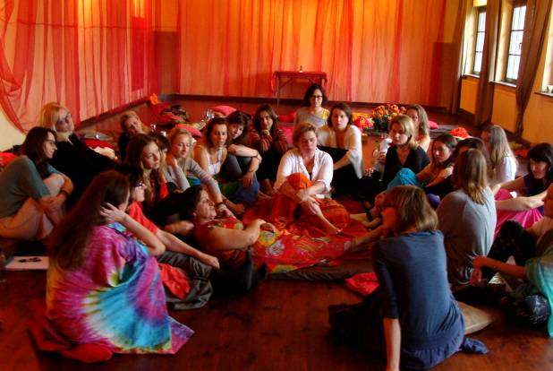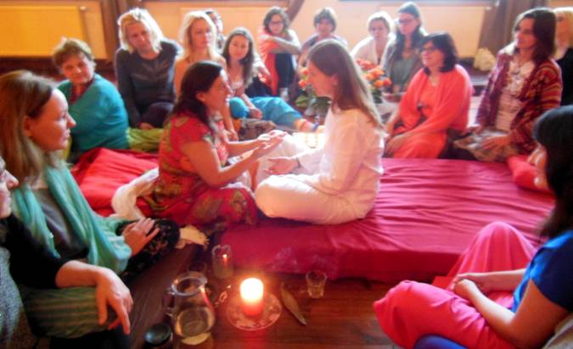

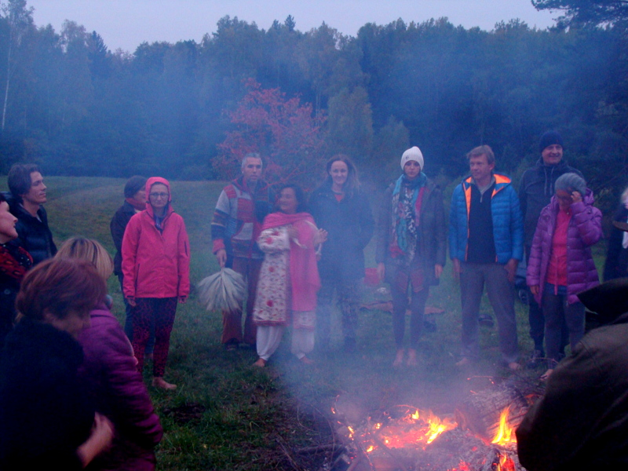

Podczas warsztatu Francoise odkryje także przed nami różne rzeczywistości i iluzje, zazwyczaj ukryte dla naszego świadomego umysłu. Podąży za naszymi ukrytymi pozostałościami energetycznych wdruków, zamkniętymi w formie emocji i wewnętrznych uczuć. Będzie pracować z nimi, by już nigdy więcej nie powstrzymywały nas od życia takiego, jakiego pragniemy w naszych sercach. Pomoże uwolnic się nam od naszych nieświadomych lęków, gniewu i smutku. Wesprze nas na Drodze do realizacji naszych marzeń..

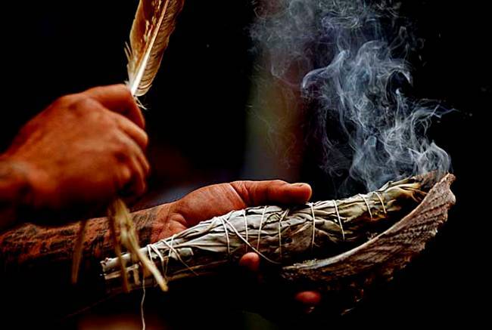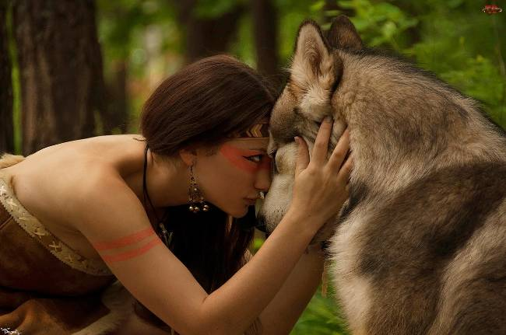

Warsztaty Francoise Rambaud w Polsce w 2017:

- 23-26.III „ Sekrety obfitości i pomyślności”, warsztat szamańsko – rozwojowy, prowadzi: Francoise Rambaud (Nowe Kawkowo)
- 20-23.IV „Jak wyjść z toksycznej relacji”, warsztat szamańsko – rozwojowy, prowadzi: Francoise Rambaud (Nowe Kawkowo)
- 1-4.VI Inicjacyjny warsztat szamańskiej Mocy dla Kobiet „Powrót do Mocy Szamanki”, prowadzi Francoise Rambaud (Nowe Kawkowo)
- 8-11.VI Warsztat szamańsko –rozwojowy dla mężczyzn „Nowy mężczyzna – zrozumieć esencję kobiecości”, Francoise Rambaud i Norbert Kulesza (Nowe Kawkowo)
- 27-31.VIII „Szamańskie wakacje w naturze ”, Francoise Rambaud (Nowe Kawkowo)
- 21-24.IX Warsztat szamańsko – rozwojowy „Jak stać się niesamowitym..”, Francoise Rambaud (Nowe Kawkowo)
- 26-29.X Warsztat szamańsko – rozwojowy „O związkach - dla par”, Francoise Rambaud (Nowe Kawkowo)
- 22-26.XI Zaawansowany warsztat szamańskiej Mocy dla Kobiet „Moc Szamanki”, prowadzi Francoise Rambaud (Nowe Kawkowo)

Françoise Rambaud

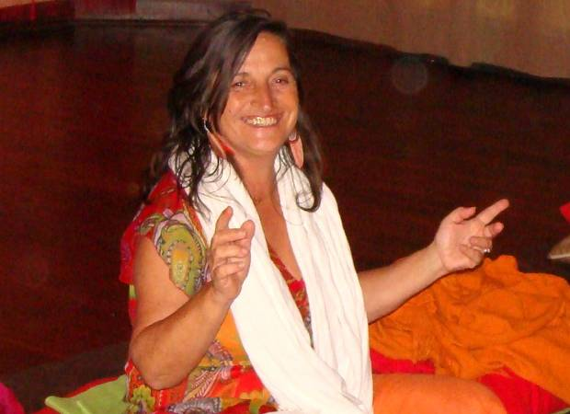

Swą szamańską podróż rozpoczęła 23 lata temu w Tybecie, gdzie miała okazję pracować z kilkoma tybetańskimi mistrzami. Rozwijała wszystkie swoje zmysły poprzez głębokie doświadczanie życia, by w pełni determinacji przekroczyć swoje najgłębsze iluzje.
W ciągu 15 lat intensywnej pracy z szamanami w Peru otrzymała wiele inicjacji. 10 lat prowadziła Duchowe Centrum we Francji, prowadząc tam również indywidualną praktykę uzdrawiania. W swoje wiedzy łączy szmanizm, pracę terapeutyczną i fizykę kwantową. Od kilku lat wspólnie ze znanym fizykiem kwantowym Olivierem Masslot (autorem Transsurfingu Rzeczywistości) prowadzi warsztaty „Zostań Twórcą swojej Rzeczywistosci”. Przez 15 lat prowadziła liczne seminaria i magiczne kręgi dla kobiet. Przez kilka ostatnich lat doświadczała również intensywnej pracy z różnymi szamanami z egipskiej pustyni. Obecnie na stałe mieszka we Francji a od czasu do czasu podróżuje, by dzielić się swoim doświadczeniem, wiedzą i umiejętnościami.

WARSZTAT BĘDZIE TŁUMACZONY Z JĘZYKA FRANCUSKIEGO NA POLSKI!

DATA: 26-31.VIII. 2017
POCZĄTEK: 26.VIII sobota godz. 18
KONIEC: 31.VIII czwartek, godz. 14 (obiadem)
MIEJSCE: Ośrodek Rozwoju Osobistego i Duchowego „Tu i Teraz”,
Nowe Kawkowo k. Olsztyna www.tuiteraz.eu
CENA WARSZTATU: 1300 zł
CENA POBYTU: wyżywienie 65 zł dziennie (3 posiłki wegetariańskie)
noclegi – w zależności od standardu od 32 zł do 85 zł za noc;
ośrodek sprzedaje wyłącznie pakiety pobytowo/ warsztatowe

KONTAKT: www.tuiteraz.eu , kawkowo@tuiteraz.eu
biuro: 0662759576
Jacek Towalski 0602219382,
Maja Wołosiewicz - Towalska 0606994366,

MIEJSCE: Ośrodek Rozwoju Osobistego i Duchowego „Tu i Teraz”,
Nowe Kawkowo www.tuiteraz.eu

ZAPISY:
- konieczna rejestracja mailowa na adres kawkowo@tuiteraz.eu (z podaniem imienia i nazwiska, numeru telefonu, daty i tytułu wydarzenia);
- dopiero po otrzymaniu maila potwierdzającego i wyboru noclegu, prosimy o wpłatę zaliczki w ciągu tygodnia od zgłoszenia; brak wpłaty zaliczki w ciągu 7 dni anuluje rezerwację za warsztat i pobyt;
- wpłata zaliczki jest równoznaczna z akceptacją regulaminu ośrodka (otrzymanego mailem po zgłoszeniu);
- zaliczkę w wysokości 290 zł prosimy wpłacać na konto Ośrodka Rozwoju Osobistego „Tu i Teraz” z podaniem imienia i nazwiska oraz opisem: „zaliczka za pobyt 26-31.VIII. 2017”.
Trzy tygodnie przed zajęciami zaliczka nie będzie zwracana.
W razie zwrotu zaliczki ośrodek potrąca 20 zł na opłaty manipulacyjne.
Numer konta: 92 1020 3541 0000 5502 0206 3410
BANK PKO BP

RELACJE PO WARSZTATACH I SESJACH Z FRANCOISE RAMBAUD:

„Francoise przyjechała do naszego ośrodka Tu i Teraz na kilka dni i to było cudowne spotkanie. W ciągu kilku minut potrafiła wyciszyć mój pędzący umysł, aż stanął zadziwiony pięknem świata, a potem wspólnie, przyjrzeć się trudnym wydarzeniom z
mojego życia i problemom, które zamieszkały ostatnio moje ciało i dusze. Podczas sesji Francoise wykorzystała swoją wiedzę terapeutyczną, szamańskie uzdrawianie i olbrzymie
serce. Jeszcze przez kilka godzin po sesji byłam w totalnej Obecności, bez myśli, słów, emocji, pośpiechu. Samo Bycie, czysty spokój i otwarte serce. Coś pięknego!
[Maja Wołosiewicz- Towalska]

„Praca z Francoise jest spotkaniem z cudownie autentycznym człowiekiem. Francoise jest inspirującym nauczycielem gdy mówi o wolności, uwodzącą kobietą gdy mówi o energii seksualnej, pełną mocy uzdrowicielką gdy odprawia rytuał uzdrowienia i figlarną dziewczynką gdy żartuje i śmieje się do rozpuku. Nigdy w swoim życiu nie spotkałam tak autentycznego człowieka, kobiety potrafiącej tak cudowanie wyrażać siebie i być w pełnej harmonii ze światem. Piękne doświadczenie, inspirujące i transformujące.” Weronika

„Niesamowity warsztat. Cudowna kobieta. Jej spojrzenie pełne miłości obudziło we mnie miłość do siebie. Wyjeżdżam z wyciszonym umysłem. Pełna pozytywnych energii, z nadzieją na lepsze jutro. Prawdziwa mądrość, ktorej nie da się ogarnąć. „Dotknięcie” jej, jej obecnosci przetransformowało wszystkie uczestniczki. Każda odkryła przynajmniej w cześci swój blask, wyglądała zupelnie inaczej niż na początku”.

„Warsztaty z Francoise to wspaniale przeżycie, ktróre pozwoliło otworzyć moje blokady, zmienić stosunek do siebie samej, pokochać się taką jaka jestem. Lęki, które do tej pory były paraliżujące – przestały już w ten sposób oddziaływać. Dziękuję”. Jola

„Warsztaty z Francoise to piękne doświadczenie, poznanie siebie, duża zmiana w żyiu. Spokój i świadomość, że to już będzie trwać”.

„Mądra, ciepła, wyrozumiała kobieta. Czuję, ze wszystko co mówi i nam przekazuje jest logiczne, właściwe i sensowne. Tak jakbym znalazla odpowiedzi na moje wewnętrzne pytanie. Rozwiązanie na Życie.” Danuta

„Wspaniale, wysoko emocjonalne warsztaty. Dowiedziałam się i potwierdziłam prawdy o sobie. Poczułam spokój i miłość, nie mamjuż innych odczuć tu i teraz. To piękne”

„Dzięki pracy z Francoise uwolniłam się od głębokiego poczucia winy, które od dawna było uwięzione w moim ciele. Powoli wychodzę z depresji, w ktroej byłam od kilku miesiecy. Jestem wdzięczna”.

„Francoise to niezwykła kobieta. Bez względu na nasze ograniczenia umysłu potrafi otworzyć każde serce. Przyjechałam na warsztat, bo po wcześniejszym spotkaniu z Francoise pozbyłam się ran z dzieciństwa. Teraz chciałam pozbyć się lęków, nauczyć się odcinania od ograniczających emocji. To co wydarzyło się na warsztacie było zaskakujące, odkrywcze, zmuszające do pokory i otwartości, czasami magiczne. Po warsztacie z ciekawością przyjmuję każdy kolejny dzień. Strach i lęk nie są mi straszne, choć pewnie nie odeszły na zawsze”. Edyta

